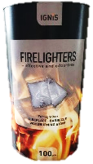
KUNDELISTE
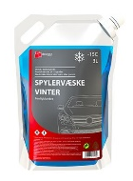
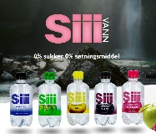
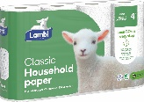
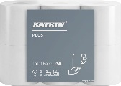
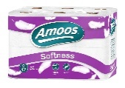
Hei
Fyll ut og lever til
innen Lykke til!
NAVN | ADRESSE | MOBIL | Ekstra mykt 2-lags toalettpapir  7 PK á 6 RLL  Kr 400,-/sekk | Amoos mykt 3-lags toalettpapir  4 PK á 12 RLL  Kr 350,-/sekk | Tørkerull Lambi  5 PK á 4 RLL  Kr 350,-/sekk | Maskinoppvask  Sun tabletter 95 stk  Kr 225,-/pakke | Spylervæske  i pose -18 °C, 3L  1 KRT á 4 poser  Kr 200,-/krt | Tennposer  100 stk, hvite  Kr 125,-/boks | Siii Vann  Brett á 12 FL á 33cl  Kr 240,-/brt + pant
 |  | SUM:

